
MENU DU 01 AU 05 MARS 2021

 | COLLATION  A PARTIR DE 8h15 | REPAS  DE 11H30 à 13h30
LUNDI 01 | COLLATION | COLESLAW***/CONCOMBRES A LA CREME***/  REMOULADE D’ENDIVES SURIMI ***  LASAGNES BOLOGNAISE AUX LEGUMES *** OU  LASAGNES BOLOGNAISE A LA VIANDE * ***  GRUYERE RAPE  YAOURT BIO
MARDI 02 | COLLATION | SALADE DE LAITUE AUX CROUTONS ***/  BETTERAVES ROUGES AU THON ***/  CHOUX FLEURS MIMOSA ***  POULET ROTI ** OU CERVELAS OBERNOIS  HARICOTS VERTS PERSILLES  FROMAGE A LA COUPE **  BEIGNET
MERCREDI 03   | COLLATION | ŒUFS MAYONNAISE ***/TOMATE VINAIGRETTE ***/  ENDIVES AU BLEU ***  SAUTE DE CHAPON *** OU BOULETTES DE BŒUF *  PENNE REGATE  PETITS SUISSES / YAOURT NATURE
JEUDI 04  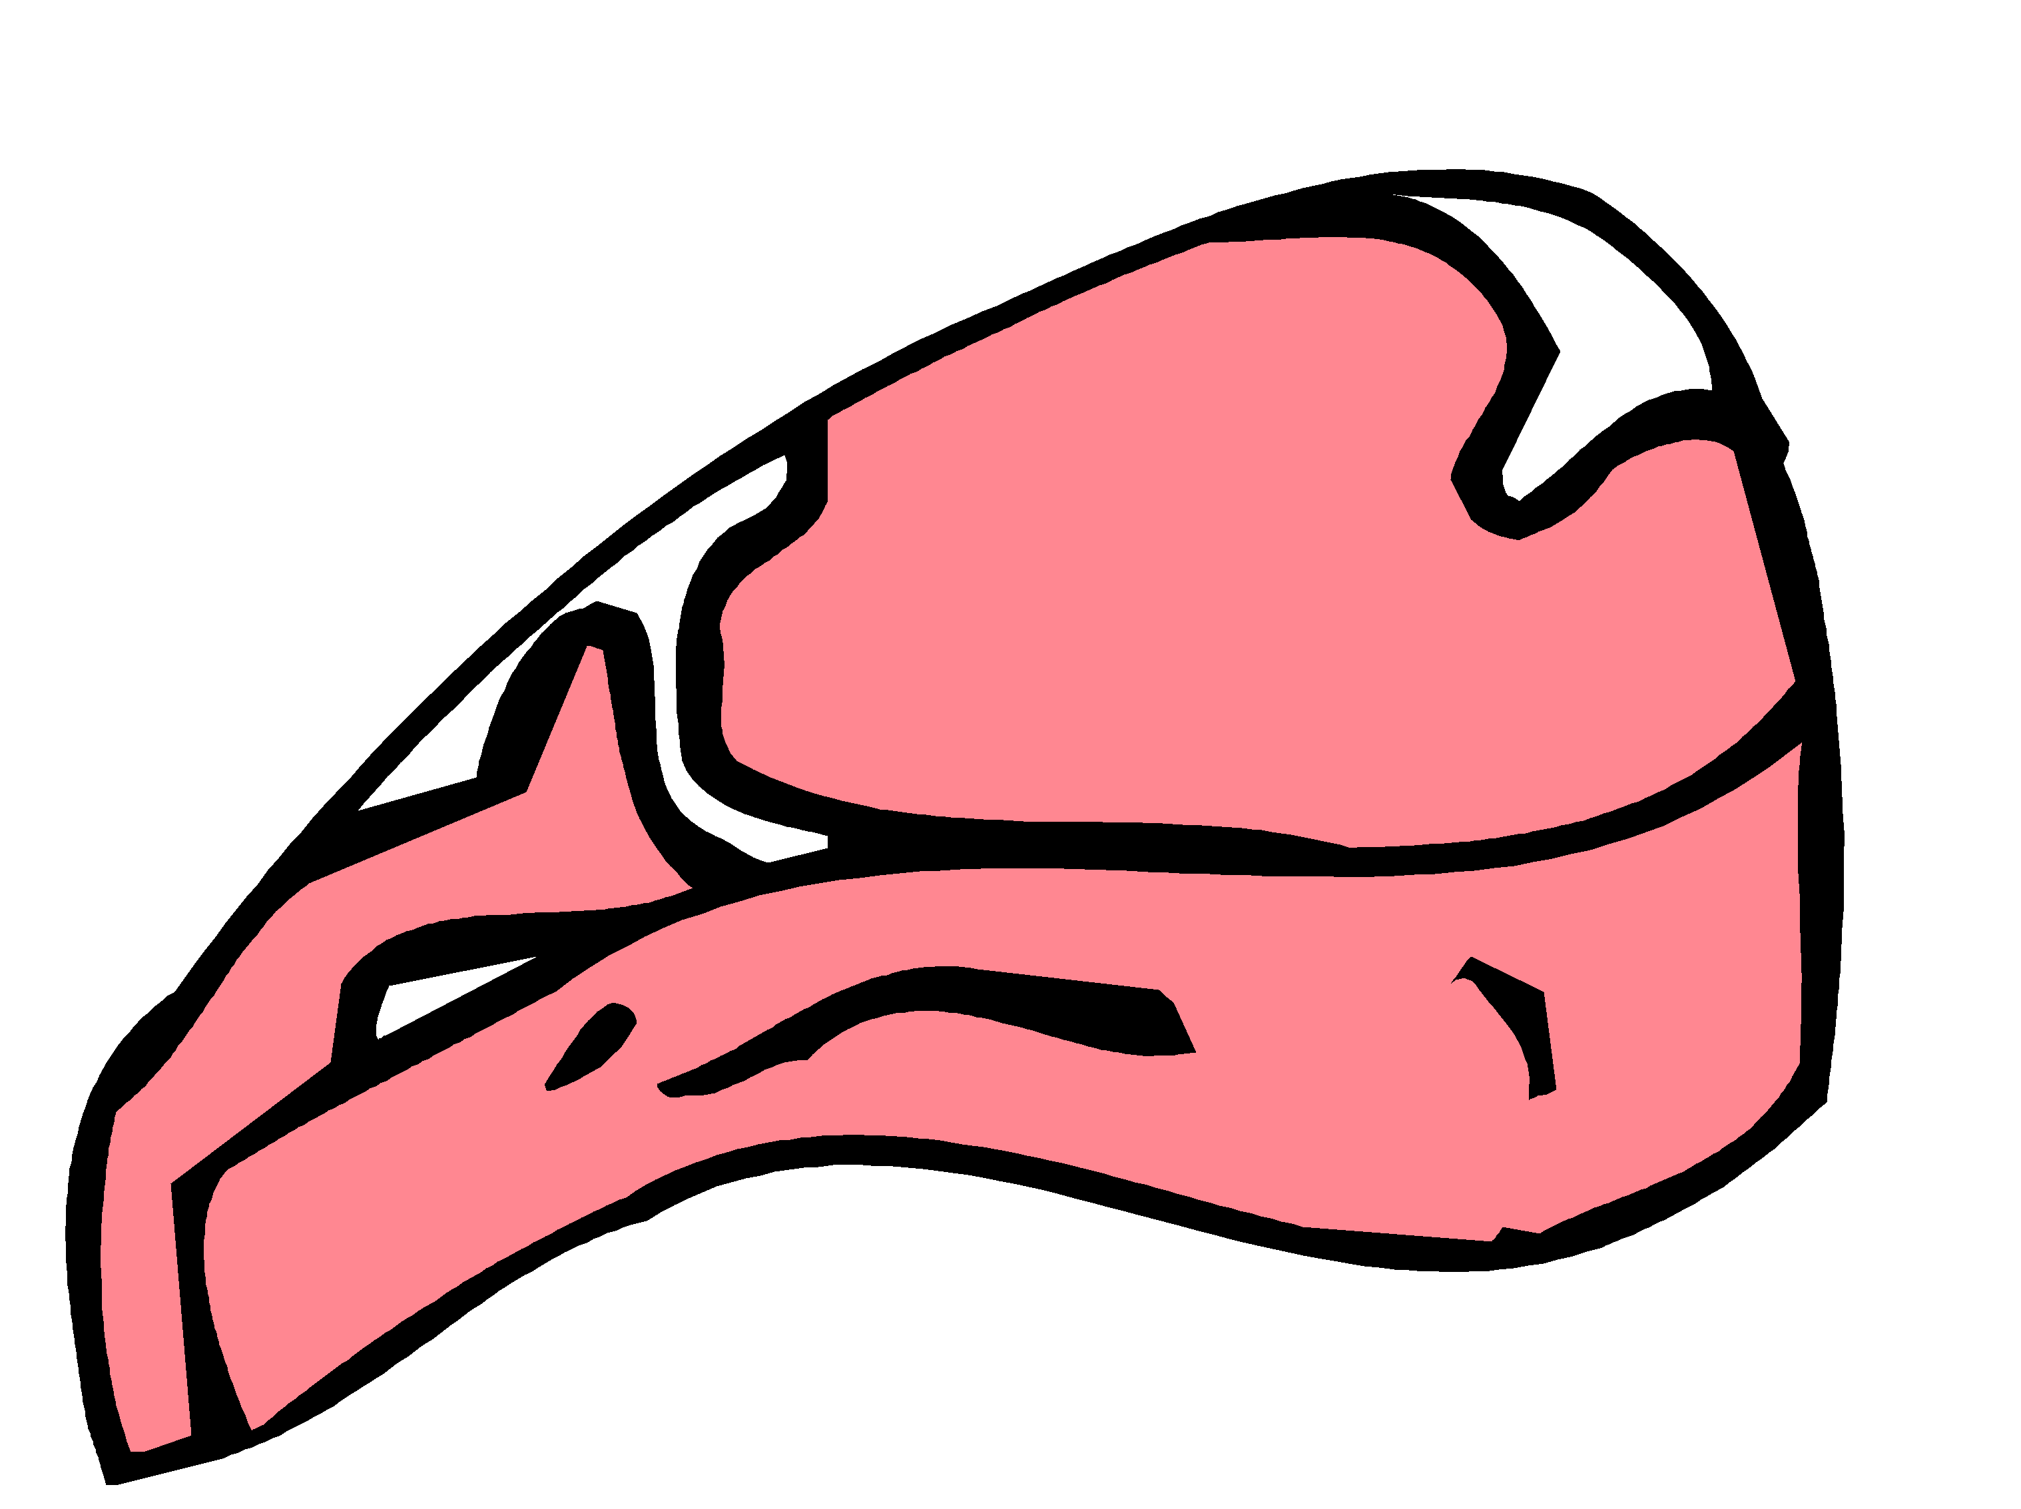 | COLLATION | SALADE PIEMONTAISE ***/PATE DE CAMPAGNE/  SALADE REGENCE ***  PANE DE COLIN FRAIS OU FILET DE MERLU FRIT  GRATIN DE CHOUX FLEURS ***  CRUMBLE AUX POMMES ***/TIRAMISU AUX PECHES ***
VENDREDI 05 | COLLATION | SALADE MAIS AU THON ***/POMELOS/ROULE AU SURIMI  BLANQUETTE DE VEAU A L’ANCIENNE * ***/  ESCALOPE DE PORC SAUCE CHARCUTIERE * ***  RIZ PILAF ***  FROMAGE ** A LA COUPE  FRUIT DE SAISON
* Viande française ** Producteur local *** Production Maison **** Végétarien

La Gestionnaire, L’Infirmière, Le Principal,

F. MOUTY I.MANANT A.RAPINAT

